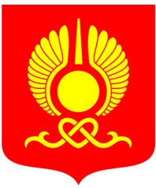

РОССИЙСКАЯ ФЕДЕРАЦИЯ
РЕСПУБЛИКА ТЫВА
ХУРАЛ ПРЕДСТАВИТЕЛЕЙ ГОРОДА КЫЗЫЛА

ПОСТАНОВЛЕНИЕ

От «22» июня 2017 года г. Кызыл № 90

О даче согласия на назначение на должность заместителя мэра города Кызыла
по правовым вопросам и профилактике правонарушений Хертека Х.К.

В соответствии со ст.33 Устава городского округа «Город Кызыл Республики Тыва», принятого решением Хурала представителей города Кызыла от 5 мая 2005 года № 50,

Хурал представителей города Кызыла ПОСТАНОВИЛ:

1. Дать согласие на назначение на должность заместителя мэра города Кызыла по правовым вопросам и профилактике правонарушений Хертека Хулера Кызыл-ооловича.
2. Настоящее постановление вступает в силу со дня его принятия.

Глава города Кызыла Д. Оюн

